SGD — Sistema de Gerenciamento de Discipulados

Evolução para uma experiência de ERP profissional

STATUS  Proposta |  | OWNER  Produto + Engenharia |  | LAST UPDATED  20 de julho de 2026

Autores | Análise assistida pelo Codex, fundamentada no repositório do SGD
Revisores | Produto, operações, liderança e segurança
Documentos relacionados | docs/01-visao-do-produto.md; docs/03-regras-de-negocio.md; docs/05-modelo-de-dados.md; docs/07-arquitetura.md
Escopo | Evolução da experiência do SGD para combinar leveza visual com eficiência, rastreabilidade e densidade operacional de um ERP comercial.

1. Abstract
O SGD já possui uma base visual leve e coerente: navegação lateral, hierarquia tipográfica, cartões, filtros, tabelas e dashboards responsivos. A evolução proposta não busca copiar a aparência pesada de ERPs tradicionais. O objetivo é incorporar os mecanismos que tornam um ERP comercial eficiente: contexto persistente, visão por entidade, busca global, rotinas orientadas por exceção, tabelas configuráveis, ações em lote, rastreabilidade e feedback operacional confiável.
A recomendação mantém React, Material UI, ECharts, Spring Boot e PostgreSQL. A principal mudança é arquitetural na experiência: um shell operacional comum organiza módulos e contexto; páginas 360° conectam cadastros, histórico e ações; uma camada reutilizável de tabelas e filtros aumenta densidade; e uma central de pendências transforma indicadores em trabalho acionável. A implantação é incremental, preserva as regras e APIs atuais e mede sucesso por redução de cliques, tempo de conclusão, retrabalho e erros de registro.

2. Goals and Non-Goals
Metas | Não metas
Reduzir cliques e troca de telas nas rotinas frequentes. | Adicionar módulos financeiros, estoque ou contabilidade.
Dar contexto, rastreabilidade e recuperação segura a toda ação. | Transformar a interface em uma grade densa e visualmente pesada.
Padronizar listas, filtros, detalhes, estados e comandos. | Reescrever o backend ou substituir React/Material UI.
Implantar em etapas mensuráveis e reversíveis. | Automatizar decisões pastorais ou usar indicadores como julgamento humano.

3. Background and Problem Statement
Hoje, o produto está organizado em telas funcionais independentes: painéis por papel, estrutura, usuários, adolescentes, frequência e relatórios. A linguagem visual é moderna, porém a experiência ainda depende de o usuário saber em qual módulo entrar e interpretar informações sem uma fila de trabalho. Listagens oferecem poucas opções de pesquisa, ordenação, paginação, seleção ou personalização; ações e histórico ficam dispersos; e o contexto organizacional não acompanha o usuário entre telas.
O limite desta proposta é a camada de experiência e os contratos de suporte necessários para operá-la. Regras de negócio, autorização por escopo e histórico continuam no backend. O frontend passa a compor contexto, navegação, visão 360°, consultas configuráveis e comandos; o backend expõe consultas, auditoria e operações idempotentes. O princípio orientador é simples: toda tela deve deixar claro o que aconteceu, o que precisa de ação e qual é o próximo passo seguro.

4. Proposed Architecture

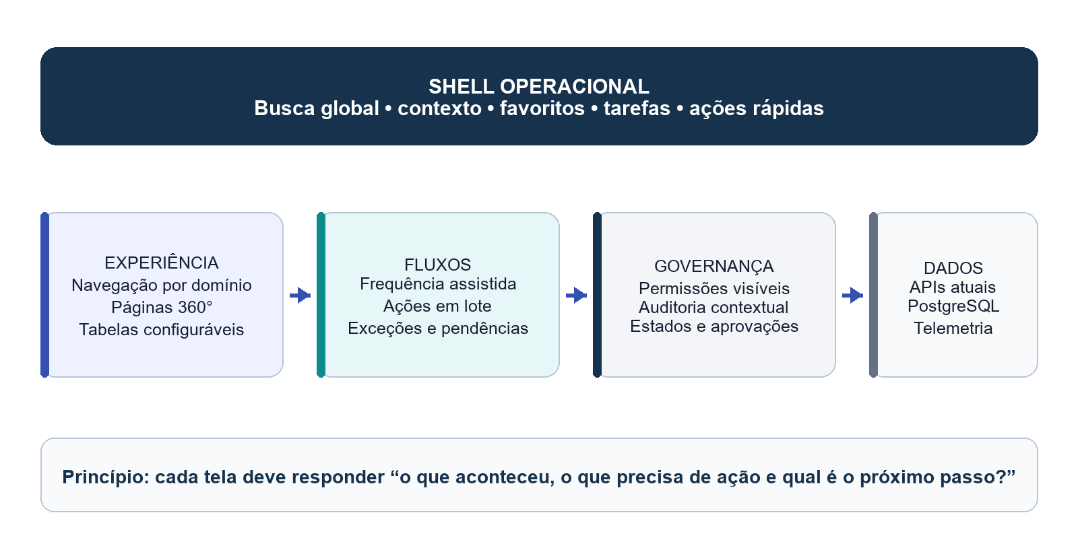
Figura 1. Arquitetura proposta para uma experiência de ERP leve, contextual e orientada à ação.

Core components

Componente | Responsabilidade | Persistência principal | Comportamento em falha
Shell operacional | Navegação, busca, escopo, recentes, favoritos e comandos rápidos. | Preferências do usuário + URL | Mantém navegação básica e último escopo válido.
Workspace 360° | Reúne resumo, histórico, vínculos, frequência, contatos e auditoria da entidade. | APIs de domínio atuais | Exibe dados parciais com erro localizado por seção.
Tabela operacional | Filtros salvos, colunas, ordenação, paginação, seleção e ações em lote. | Query state + preferências | Preserva filtros e seleção; permite tentar novamente.
Central de pendências | Converte sinais em itens priorizados, com responsável e ação recomendada. | Consulta derivada + estados de tarefa | Sinaliza desatualização; não executa ação automática.
Governança e telemetria | Auditoria contextual, permissões explicáveis e métricas de eficácia. | Auditoria + OpenTelemetry | Falha de telemetria não bloqueia operação; auditoria obrigatória falha fechada.

5. Request Lifecycle
- 1. O usuário entra por uma tarefa, busca global, item recente ou módulo. O shell mantém o escopo ativo — perfil, gerência, discipulado e período — e exibe esse contexto de forma persistente.
- 2. A borda da aplicação valida autenticação e autorização por escopo. A interface antecipa restrições com ações desabilitadas e explicação, sem substituir a validação do backend.
- 3. A página carrega uma visão operacional: filtros salvos, preferências de colunas, permissões, contadores de pendências e dados resumidos. Estado de URL preserva filtros e permite compartilhar a visão.
- 4. O usuário trabalha na própria lista ou página 360°: seleciona registros, executa ações em lote, abre detalhes laterais e navega para histórico sem perder o ponto de retorno.
- 5. Operações críticas recebem identificador idempotente, validação de versão e registro de auditoria. Rascunhos de chamada preservam progresso até a confirmação.
- 6. Falhas recuperáveis mantêm os dados digitados e oferecem tentar novamente. A interface informa salvamento, conflito, bloqueio por regra, conclusão parcial e próximo passo; tarefas longas podem gerar notificação quando concluídas.
- 7. Após a conclusão, a interface atualiza contadores e linhas afetadas sem recarregar a tela inteira, registra a atividade no histórico da entidade e emite métricas de tempo, erro, abandono e retrabalho sem coletar dados pessoais.

6. API and Data Contracts

Primary data contract

Campo | Tipo | Obrigatório | Descrição
scope | objeto | Sim | Perfil, gerência e discipulado efetivos; validado no servidor.
view | objeto | Sim | Filtros, ordenação, paginação, densidade e colunas visíveis.
selection | lista de IDs | Não | Itens selecionados dentro da consulta e do escopo atual.
requestId | UUID | Em escrita | Chave idempotente por comando operacional.
recordVersion | inteiro/token | Em alteração | Controle otimista para detectar concorrência.
auditContext | objeto | Em ação crítica | Origem funcional, justificativa e metadados mínimos.
capabilities | lista | Sim | Ações permitidas calculadas pelo backend para o contexto atual.

Contract guarantees

- Filtros, ordenação, paginação e seleção devem ser serializáveis na URL. Uma visão salva referencia apenas configuração e escopo permitido; nunca amplia autorização.
- Comandos de escrita usam requestId idempotente e versão do registro. Duplicatas retornam o resultado original; conflitos retornam o estado atual e instruções de reconciliação.
- Auditoria captura ator, instante, entidade, ação, versão anterior/nova e origem funcional. Dados sensíveis são minimizados, e a UI apresenta apenas o recorte permitido ao papel atual.
- Preferências de interface são conveniência, não fonte de verdade. Situação de cadastros, vínculos, encontros, frequência, permissões e histórico permanece no domínio transacional do backend.
Os contratos versionados devem evoluir a partir da especificação existente em
docs/08-api.yaml, com endpoints de consulta, auditoria, preferências e comandos adicionados de forma compatível.

7. Consistency, Idempotency, and Replay

A lista deve refletir imediatamente operações concluídas, mas nunca assumir sucesso antes da resposta do servidor. Rascunhos de frequência podem usar salvamento local/servidor com versão; a confirmação final é transacional. Atualizações concorrentes retornam conflito explícito e oferecem recarregar ou comparar. Repetições de comandos são seguras por idempotência. Exportações e relatórios são reproduzíveis pelo conjunto de filtros, fuso horário e data de emissão registrados.
Cenário | Comportamento esperado | Racional
Clique repetido ou reenvio | Retorna o resultado do mesmo requestId sem duplicar efeitos. | Evita cadastros, transferências e chamadas duplicadas.
Falha de escrita obrigatória | Mantém o formulário/rascunho e informa se é seguro tentar novamente. | Não perde trabalho nem mascara estado incerto.
Conflito concorrente | Mostra a versão atual e oferece recarregar ou comparar. | Protege histórico e evita sobrescrita silenciosa.
Escopo muda durante a operação | Cancela seleção incompatível e recarrega capacidades. | Impede ação fora do contexto autorizado.

8. Security and Privacy Considerations

- Autenticação e RBAC existentes permanecem obrigatórios no servidor. O shell mostra o escopo efetivo e explica por que uma ação está indisponível; papéis acumulados não podem misturar dados fora da união autorizada.
- Busca, telemetria e auditoria devem minimizar nome, telefone, Instagram e dados de menores. Não registrar corpos completos, tokens, filtros com dados pessoais nem conteúdo de observações.
- JWTs, refresh tokens e segredos continuam fora do armazenamento acessível ao frontend. Preferências e visões salvas não armazenam credenciais nem material de autenticação.
- Ações destrutivas usam confirmação contextual, resumo do impacto e alternativa reversível quando disponível. Transferências, inativações e correções tardias exibem regra, escopo e consequência histórica antes da confirmação.
- O histórico da entidade deve ser visível apenas a perfis autorizados e respeitar retenção e minimização. Exportações precisam de trilha de auditoria, identificação do escopo e proteção contra inclusão acidental de colunas sensíveis.

9. Operational Readiness
Sinal | SLO ou alerta | Responsável | Gate
Conclusão da chamada | ≥ 95% sem erro técnico; medir tempo mediano. | Produto + backend | Obrigatório
Falhas de comando | 5xx < 2% por 5 min; conflitos medidos separadamente. | Engenharia | Obrigatório
Tempo de resposta | p95 < 1 s nas consultas principais, alinhado à observabilidade atual. | Backend + plataforma | Obrigatório
Acessibilidade | Teclado, foco, contraste e leitor de tela validados nos fluxos críticos. | Frontend + produto | Obrigatório
Ganho operacional | Comparar cliques, tempo, abandono e retrabalho antes/depois. | Produto | Recomendado

10. Alternatives Considered

Alternativa | Por que considerar | Por que não selecionar
Apenas refinamento visual | Baixo esforço e melhora rápida de acabamento. | Não reduz fragmentação, cliques, retrabalho ou falta de rastreabilidade.
Copiar ERP denso tradicional | Alta densidade e muitos comandos visíveis. | Sacrifica clareza, aprendizado e uso móvel; não combina com o contexto do SGD.
Comprar plataforma low-code | Acelera CRUD, permissões e relatórios. | Perde aderência às regras, experiência atual e controle do domínio.
Reescrever frontend | Permite repensar tudo desde o início. | Risco e custo desnecessários; a base React/MUI já suporta a evolução incremental.

11. Open Questions
- Qual é a taxonomia definitiva de pendências: ausência recorrente, cadastro incompleto, encontro não realizado, aniversariante, conflito de vínculo ou outras?
- Quais colunas e dados pessoais podem aparecer, por padrão, em listas e exportações para cada perfil?
- O registro de frequência precisa funcionar com conectividade instável ou offline, e qual é o comportamento aceitável de sincronização?
- Quais preferências devem ser individuais e quais devem ser padronizadas por administração: densidade, colunas, filtros salvos e atalhos?

12. Decision and Next Steps
Recomenda-se evoluir o SGD por camadas, começando pelo shell, tabela operacional e página 360° de adolescente. Esse primeiro corte estabelece o padrão reutilizável e permite medir ganho real antes de ampliar o escopo. Em seguida, a frequência recebe modo de operação rápida e rascunho; depois entram pendências, auditoria contextual e central de relatórios. O rollout deve ser progressivo por perfil, com telemetria de uso, testes de acessibilidade, feature flags e possibilidade de retorno à experiência anterior até os critérios de saída serem atingidos.
Marco | Entregável | Critério de saída
M1 | Shell operacional, breadcrumbs, escopo persistente e tabela padrão em Adolescentes. | Fluxo principal com menos passos; navegação e filtros preservados.
M2 | Página 360° do adolescente e frequência rápida com rascunho, teclado e ações em lote. | Piloto conclui rotinas sem perda de dados e com ganho medido.
M3 | Central de pendências, auditoria contextual, notificações e central de relatórios. | Pendências rastreáveis; exportações e ações críticas auditadas.
M4 | Expansão para estrutura, usuários e dashboards com drill-down e comparativos. | Padrão reutilizado, acessibilidade aprovada e indicadores estáveis.

Use footnotes for definitions, assumptions, or terms that need precision without interrupting the main narrative.

